더마 코스메틱 브랜드 ‘ADESII’ 공식몰 오픈…고객 접점 확대
(아데시)

오픈 기념 공식몰 신규가입 시 15% 특별 할인, 무료배송 등 풍성한 프로모션 진행
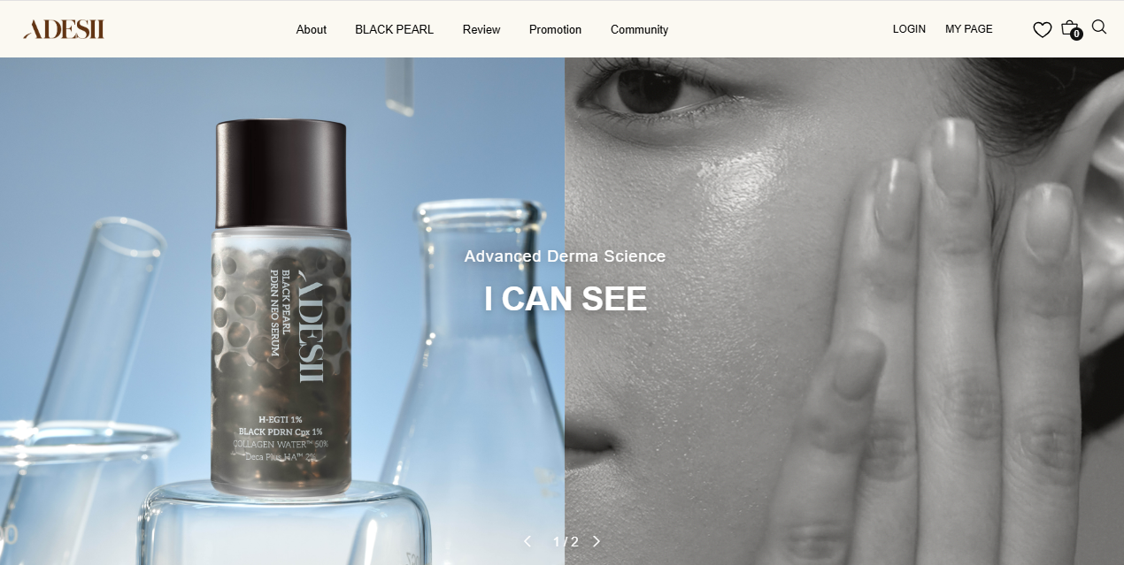
미백·주름·리프팅 등 후속 라인업 순차 공개 예정…뷰티 시장 안착에 박차

<사진> ADESII 공식 온라인몰 메인 상단 이미지

(2026년 5월 22일) 한미사이언스가 프리미엄 더마 코스메틱 브랜드 ‘ADESII(아데시)’를 론칭하고, 고객과의 접점을 확대하기 위한 공식 온라인몰(adesii.co.kr)을 오픈했다고 22일 밝혔다.

한미사이언스는 ‘ADESII’만의 차별화된 브랜드 감성과 고객 경험을 제공하고자 이번 공식몰을 기획했으며, 오픈을 기념해 신규 가입 회원 및 구매 고객을 대상으로 다채로운 프로모션을 진행한다.

현재 ADESII 공식몰에서는 브랜드 론칭과 함께 출시한 첫 번째 제품 ‘블랙 펄 PDRN 네오 세럼(Black Pearl PDRN Neo Serum)’을 구매할 수 있다.

이와 함께 ▲Advanced(선진기술) ▲Derma(피부과학) ▲Science(효능임상)라는 ADESII의 3가지 핵심 철학이 담긴 브랜드 스토리와 독자 원료 ‘H-EGTI’의 매커니즘을 상세히 소개해 고객들에게 깊이 있는 신뢰감을 전할 예정이다.

공식몰 오픈을 기념해 풍성한 이벤트도 마련됐다. 신규 가입 회원에게는 ‘블랙 펄 PDRN 네오 세럼’을 15% 할인 제공한다. 또한, 회원가입 즉시 사용할 수 있는 10% 할인 쿠폰과 무료배송 쿠폰, 적립금 3000원 지급 등 첫 구매 고객을 위한 혜택을 극대화했다.

더불어 이벤트 기간 내 제품을 구매한 모든 고객에게는 구매 금액의 5% 적립금이 제공되며, 선착순 2000명에게는 ADESII만의 한정판 굿즈를 증정한다. 제품 구매 후 리뷰를 작성한 고객에게는 기존 대비 2배의 리워드 혜택을 추가로 제공한다.

ADESII는 이번 공식몰 오픈을 시작으로 미백, 주름 개선, 리프팅 등 피부 고민별 맞춤형 후속 라인업을 순차적으로 공개하며, 고기능성 더마 코스메틱 브랜드로서 뷰티 시장 내 입지를 탄탄히 다져 나갈 계획이다.

한미사이언스 관계자는 “이번 공식 온라인몰은 ADESII가 추구하는 피부 과학의 가치와 제품력을 고객들에게 가장 먼저, 그리고 깊이 있게 선보이는 첫 번째 채널이 될 것”이라며 “공식몰을 시작으로 향후 온·오프라인의 다양한 유통 채널로 접점을 확장해 많은 고객들이 ADESII의 프리미엄 제품들을 경험할 수 있도록 하겠다”고 전했다.

<끝>

■ 자료 문의: 남예주 차장 (02 410 9089)

